الجمهورية الجزائرية الديموقراطية الشعبية
وزارة التربية الوطنية مديرية التربية لولاية تسمسيلت
متوسطة : الشهيد حمادي قدور سيدي العنتري التاريخ : 6مارس2024
المستوى : سنة اولى متوسط المدة : ساعة ونصف
اختبار الثلاثي الثاني في مادة العلوم الفيزيائية والتكنولوجيا
اللقب : ..........................الاسم :...........................القسم :...................
التمرين الأول : 7نقاط
نضع في كأس بيشر قطعة من الجليد على شكل مكعب ، ثم نعرضها لحرارة الشمس لمدة كافية فتتحول إلى ماء سائل (الشكل -1- ):
الشمس
- أ- ماهو التحول الحادث لقطعة الجليد ؟ ............................................
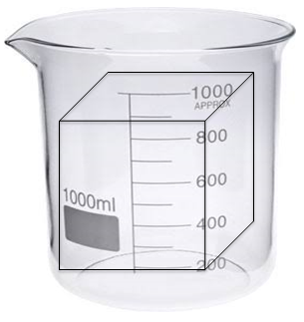
[ب- ماهو العامل المؤثر في هذا التحول ؟ ................................................
الشكل -1-
- إذا كان طول ضلع قطعة الجليد المكعبة الشكل a =10 cm :
- أحسب حجم قطعة الجليد قبل التحول:
.............................................................V=
...............................................................V=
..............................................................V=
- إلى أي تدريجة يشير السطح الحر للماء بعد التحول ؟ ...................................
الشكل -1-
- نضع كأس البيشر السابق فوق الميزان 'الشكل-2-:
- كم تساوي (كتلة الكأس +الماء):...................................
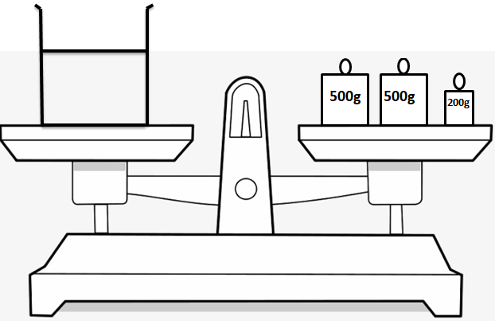
- اذا علمت أن كتلة الكأس هي g200،أحسب كتلة الماء في الكأس:
.................................................................
- أكمل مخطط تغيرات حالات المادة التالي :
الحالة الغازية

الشكل -2-

الحالة الصلبة

التمرين الثاني : 5نقاط
لاحظ التالي والذي يمثل طريقتين من طرق الفصل بين الخليط (ماء + تراب ):
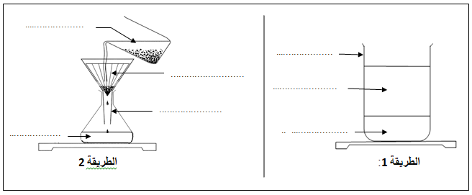
كأس بيشر
ماء
تراب
- مانوع الخليط (ماء + تراب )؟........................علل جوابك:...............................................
- أعط اسم كل طريقة : الطريقة 1: ………………الطريقة 2:...........................
- سم بيانات الطريقة 2 في الشكل.
- ماهي الطريقة الأفضل للفصل بين الماء والتراب؟...........................
- اقترح اسم تجربة أخرى للفصل بين مكونات الخليط (ماء +زيت).................................
الوضعية الادماجية: 8 نقاط

للحصول على الماء المقطر لإستعماله في بعض التجارب في مادة الفيزياء، قام تلاميذ السنة أولى متوسط مع أستاذهم بالعملية الموضحة في الشكل -3- .
- مانوع الخليط ماء معدني ؟.....................................
- سم التجربة الموضحة في الشكل -2- و أكمل بياناتها على الرسم .
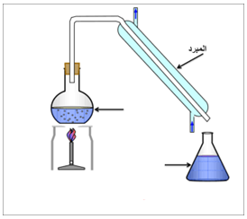
- أكمل رسم النموذج الحبيبي للماء النقي والماء المعدني .

................
.............

................
ماء مقطر
ماء معدني
الشكل -3-
- أكمل معايير نقاوة الماء النقي:
الحالة الفيزيائية في الشروط العادية : ....................الرائحة :....................
درجة التجمد :..........................درجة الغليان : ...............................
بالتوفيق

